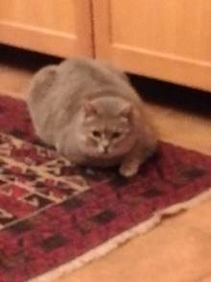

BELLISSIMO E BUONISSIMO GATTONE,
CERCA CASA CON URGENZA!
Questo bel gatto formato king size cerca con molta urgenza una nuova famiglia!
Salvato dalla strada, aveva trovato rifugio presso un’umana di cuore, che purtroppo causa trasferimento non potrà più accudirlo.
Di nome Topo, ha sei anni, è sterilizzato ed affettuoso. Adora le coccole e dormire nel lettone. I suoi simili però non gli piacciono molto, quindi è consigliata adozione da “figlio unico” o in casa molto grande dove ogni felino abbia i propri spazi.
A breve Topo si troverà in una condizione molto precaria, senza nessuno ad accudirlo.. Chiamate con urgenza per adottarlo!
Info: 338 3932532
Data appello: febbraio 2020

